HƯỚNG DẪN SINH VIÊN ĐĂNG KÝ XÉT TỐT NGHIỆP TÍN CHỈ
- Đăng ký xét tốt nghiệp
Thao tác: Thông tin chung-> Đề xuất biểu mẫu
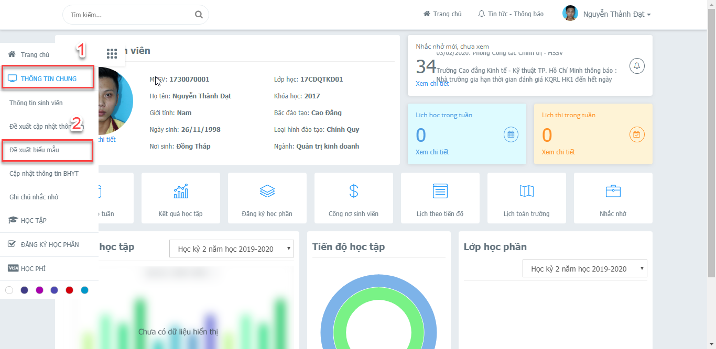
Hình 1. Thao tác vào trang đề xuất biểu mẫu
Bước 1: Chọn danh mục THÔNG TIN CHUNG
Bước 2: Chọn Đề xuất biểu mẫu
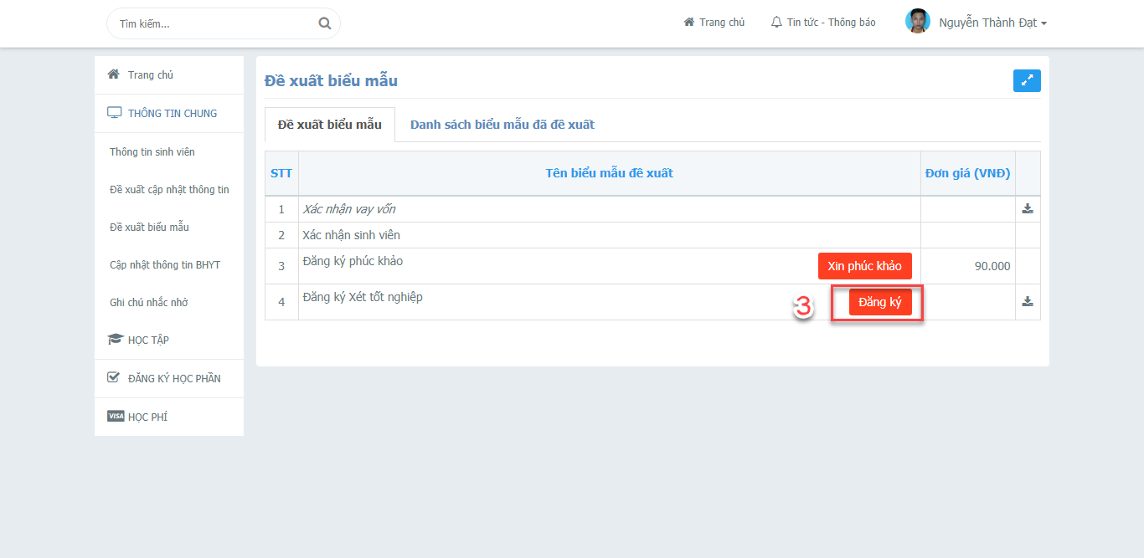
Hình 2. Thao tác đăng ký xét tốt nghiệp
Bước 3: Tại trang đề xuất biểu mẫu click
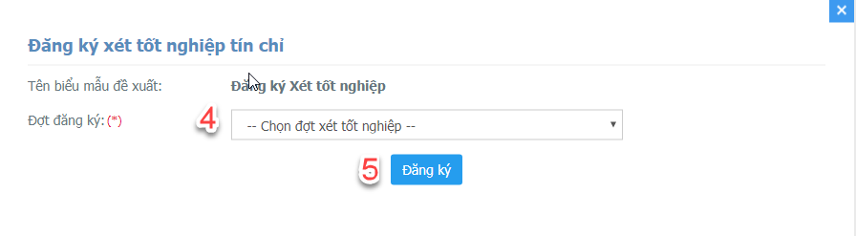
Bước 4: Chọn đợt xét tốt nghiệp
Bước 5: Click Đăng ký.

- In mẫu đề nghị xét Tốt nghiệp
Thao tác: Tại trang đề xuất biểu mẫu click vào để tải về mẫu đề nghị xét Tốt nghiệp. Từ file Word đã tải về sinh viên tiến hành in.
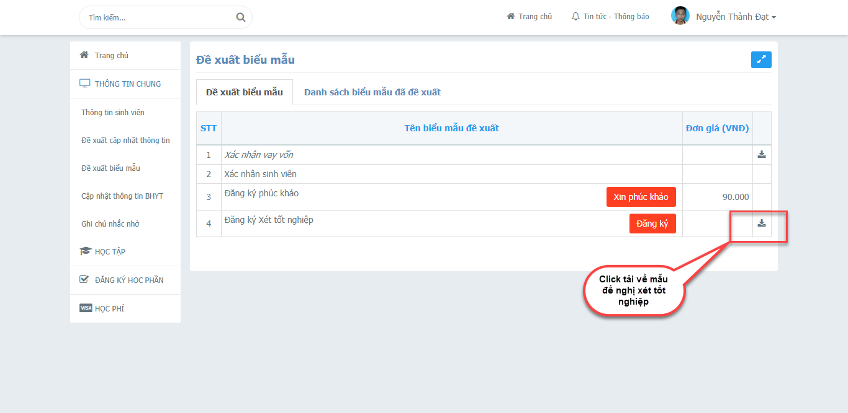
Hình 1. Tải về mẫu đề nghị xét tốt nghiệp
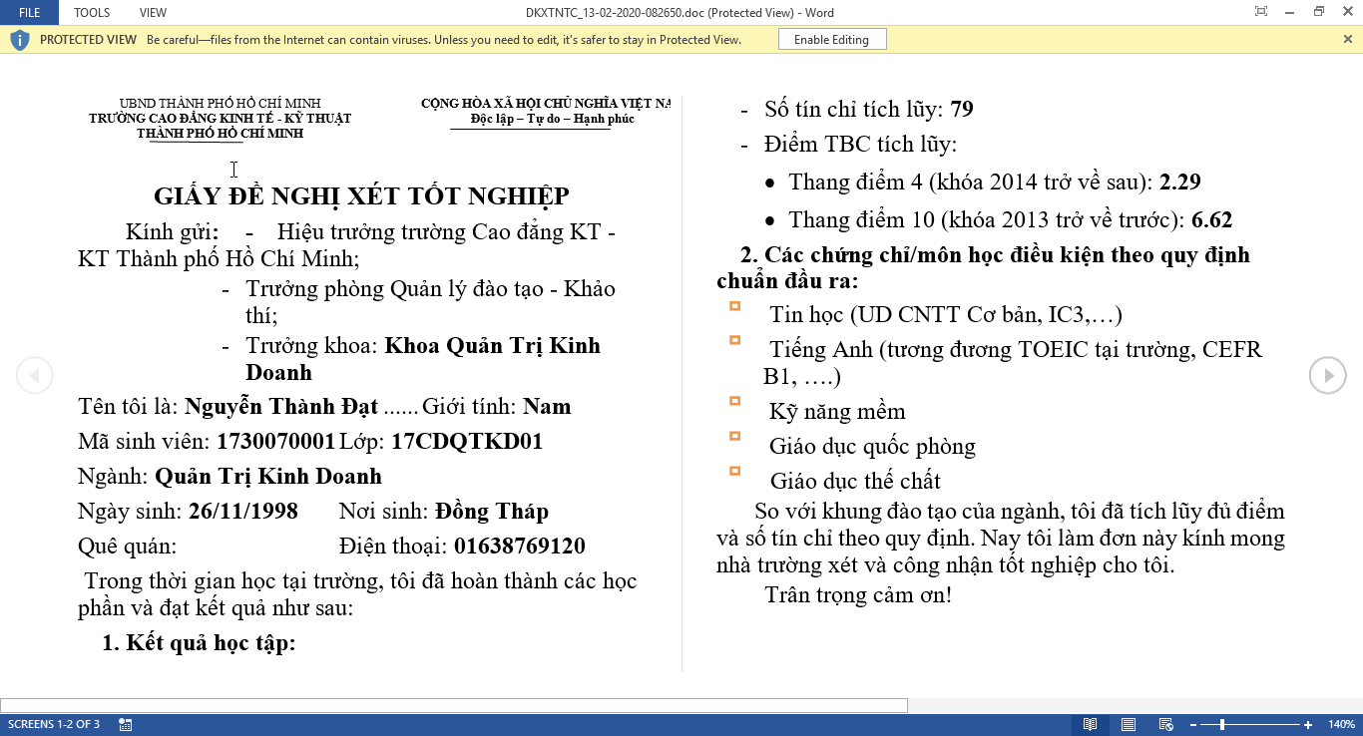
Hình 2. File word mẫu đề nghị xét tốt nghiệp

